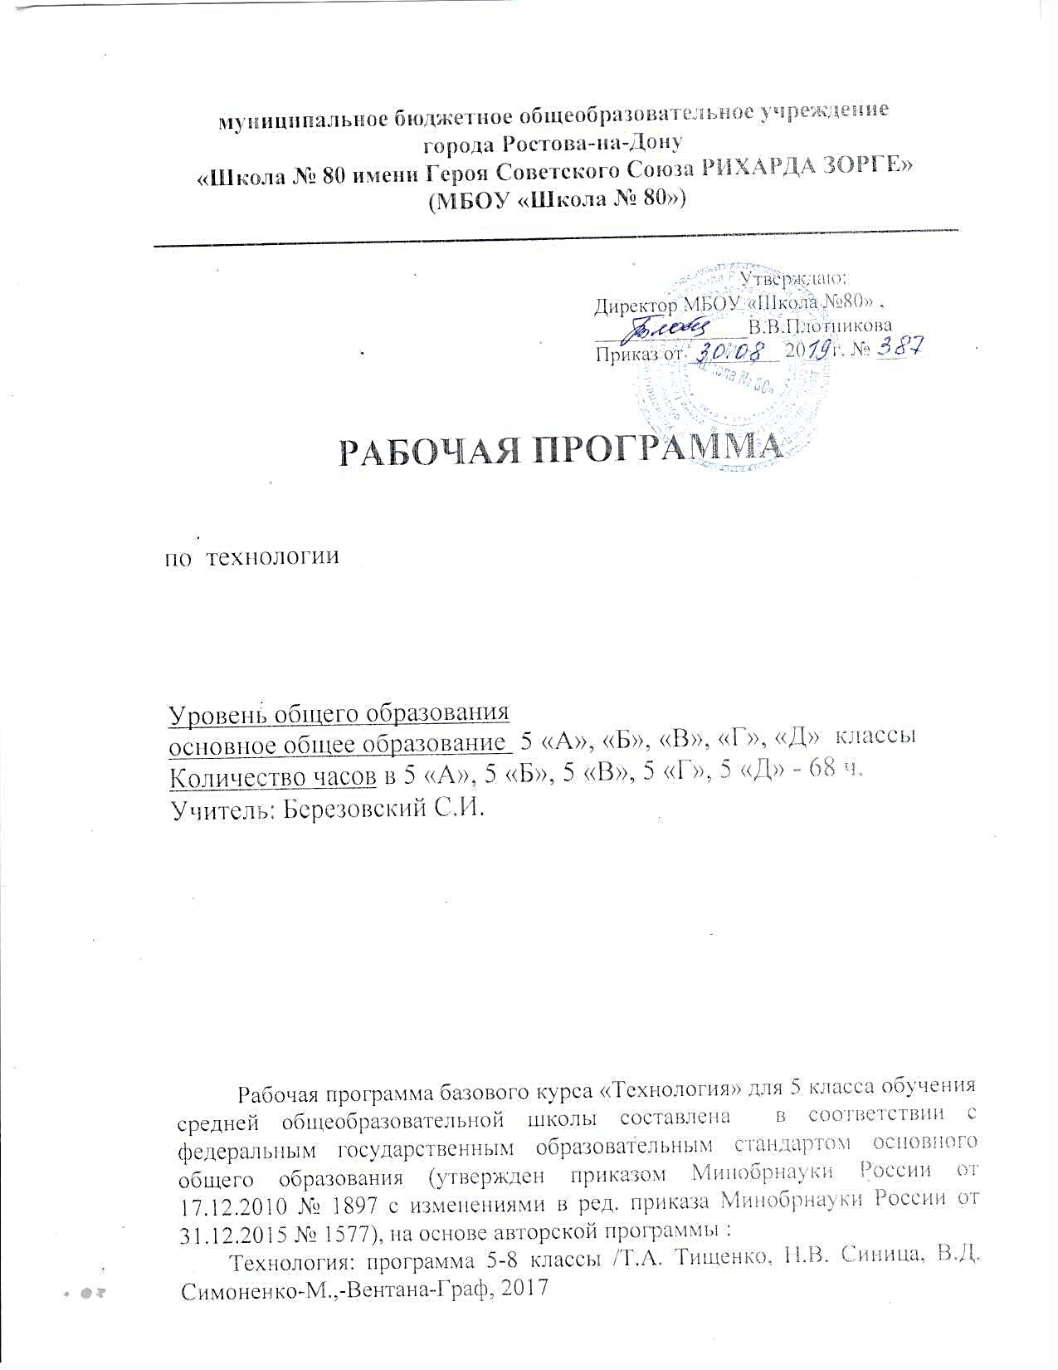
ПОЯСНИТЕЛЬНАЯ ЗАПИСКА

Рабочая программа по учебному предмету «технология» в 5 классе составлена в соответствии с федеральным государственным образовательным стандартом основного общего образования (утвержден приказом Минобрнауки России от 17.12.2010 № 1897 с изменениями в ред. приказа Минобрнауки России от 31.12.2015 № 1577), основной образовательной программой основного общего образования МБОУ «Школа №80», на основе авторской программы :
Технология: программа 5-8 классы /Т.А. Тищенко, Н.В. Синица, В.Д. Симоненко-М.,-Вентана-Граф, 2017
Учебник: Технология. Индустриальные технологии: 6класс /А.Т. Тищенко, В.Д. Симоненко-М., Вентана-Граф,2016
Рабочая программа по технологии в 5 классе составлена в соответствии с учебным планом, календарным учебным графиком МБОУ «Школа № 80» на 2019-2020 учебный год и расписанием учебных занятий МБОУ "Школа № 80" на 2019-2020 учебный год и рассчитана в 5 «А» 5 «Б», 5 «В», 5 «Г», 5 «Д» классах на 68 часов в год (2. часа в неделю).

ПЛАНИРУЕМЫЕ РЕЗУЛЬТАТЫ ОСВОЕНИЯ
УЧЕБНОГО ПРЕДМЕТА

В соответствии с требованиями Федерального государственного образовательного стандарта основного общего образования планируемые результаты освоения предмета «Технология» отражают:
- осознание роли техники и технологий для прогрессивного развития общества; формирование целостного представления о техносфере, сущности технологической культуры и культуры труда; уяснение социальных и экологических последствий развития технологий промышленного и сельскохозяйственного производства, энергетики и транспорта;
- овладение методами учебно-исследовательской и проектной деятельности, решения творческих задач, моделирования, конструирования и эстетического оформления изделий, обеспечения сохранности продуктов труда;
- овладение минимально достаточным для курса объёмом средств и форм графического отображения объектов или процессов, правилами выполнения графической документации;
- формирование умений устанавливать взаимосвязь знаний по разным учебным предметам для решения прикладных учебных задач;
- развитие умений применять технологии представления, преобразования и использования информации, оценивать возможности и области применения средств и инструментов ИКТ в современном производстве или сфере обслуживания;
- формирование представлений о мире профессий, связанных с изучаемыми технологиями, их востребованности на рынке труда.
При формировании перечня планируемых результатов освоения предмета «Технология» учтены требования Федерального государственного образовательного стандарта основного образования к личностным, метапредметным результатам, предметным и требования индивидуализации обучения.
Личностные результаты
1. Проявление познавательных интересов и творческой активности в данной области предметной технологической деятельности.
2. Выражение желания учиться и трудиться на производстве для удовлетворения текущих и перспективных потребностей.
3. Развитие трудолюбия и ответственности за качество своей деятельности.
4. Овладение установками, нормами и правилами научной организации умственного и физического труда.
5. Самооценка своих умственных и физических способностей для труда в различных сферах с позиций будущей социализации.
6. Планирование образовательной и профессиональной карьеры.
7. Осознание необходимости общественно полезного труда как условия безопасной и эффективной социализации.
8. Бережное отношение к природным и хозяйственным ресурсам.
9. Готовность к рациональному ведению домашнего хозяйства.
10. Проявление технико-технологического и экономического мышления при организации своей деятельности.
Метапредметные результаты
1. Планирование процесса познавательной деятельности.
2. Ответственное отношение к культуре питания, соответствующего нормам здорового образа жизни.
3. Определение адекватных условиям способов решения учебной или трудовой задачи на основе заданных алгоритмов.
4. Проявление нестандартного подхода к решению учебных и практических задач в процессе моделирования изделия или технологического процесса.
5. Самостоятельное выполнение различных творческих работ по созданию оригинальных изделий технического творчества и декоративно-прикладного искусства.
6. Виртуальное и натурное моделирование художественных и технологических процессов и объектов.
7. Приведение примеров, подбор аргументов, формулирование обоснованных выводов по обоснованию технико-технологического и организационного решения; отражение в устной или письменной форме результатов своей деятельности.
8. Выявление потребностей, проектирование и создание объектов, имеющих субъективную потребительную стоимость или социальную значимость.
9. Выбор для решения познавательных и коммуникативных задач различных источников информации, включая энциклопедии, словари, интернет ресурсы и другие базы данных.
10. Использование дополнительной информации при проектировании и создании объектов, имеющих личностную или общественно значимую потребительную стоимость.
11. Согласование и координация совместной познавательно-трудовой деятельности с другими ее участниками.
12. Объективная оценка своего вклада в решение общих задач коллектива.
13. Оценка своей познавательно-трудовой деятельности с точки зрения нравственных, правовых норм, эстетических ценностей по принятым в обществе и коллективе требованиям и принципам.
14. Обоснование путей и средств устранения ошибок или разрешения противоречий в выполняемых технологических процессах.
15. Соблюдение норм и правил культуры труда в соответствии с технологической культурой производства.
16. Соблюдение безопасных приемов познавательно-трудовой деятельности и созидательного труда.
Предметные результаты:
В познавательной сфере:
- рациональное использование учебной и дополнительной технической и технологической информации для проектирования и создания объектов труда;
- оценка технологических свойств материалов и областей их применения;
- ориентация в имеющихся и возможных технических средствах и технологиях создания объектов труда;
- классификация видов и назначения методов получения и преобразования материалов, энергии информации, объектов живой природу и социальной среды, а также соответствующих технологий промышленного производства;
- распознавание видов, назначения материалов, инструментов и оборудования, применяемого в технологических процессах;
- владение кодами и методами чтения и способами графического представления технической, технологической и инструктивной информации;
- владение способами научной организации труда, формами деятельности, соответствующими культуре труда и технологической культуре производства;
- применение общенаучных знаний в процессе осуществления рациональной технологической деятельности;
- Применение элементов прикладной экономики при обосновании технологий и проектов;
- владение алгоритмами и методами решения технических и технологических задач.
В трудовой сфере:
1) планирование технологического процесса и процесса труда;
2) организация рабочего места с учетом требований эргономики и научной организации труда;
3) подбор материалов с учетом характера объекта труда и технологии;
4) проведение необходимых опытов и исследований при подборе материалов и проектировании объекта труда;
5) подбор инструментов и оборудования с учетом требований технологии и материально-энергетических ресурсов;
6) анализ, разработка и/или реализация прикладных проектов, предполагающих:
- изготовление материального продукта на основе технологической документации с применением элементарных (не требующих регулирования) и сложных (требующих регулирования/настройки) рабочих инструментов/технологического оборудования;
- модификацию материального продукта по технической документации и изменения параметров технологического процесса для получения заданных свойств материального продукта;
- определение характеристик и разработку материального продукта, включая его моделирование в информационной среде (конструкторе);
7) анализ, разработка и/или реализация технологических проектов, предполагающих оптимизацию заданного способа (технологии) получения требующегося материального продукта (после его применения в собственной практике);
8) анализ, разработка и/или реализация проектов, предполагающих планирование (разработку) материального продукта в соответствии с задачей собственной деятельности (включая моделирование и разработку документации);
9) планирование (разработка) материального продукта на основе самостоятельно проведенных исследований потребительских интересов;
10) разработка плана продвижения продукта;
11) проведение и анализ конструирования механизмов, простейших роботов, позволяющих решить конкретные задачи (с помощью стандартных простых механизмов, с помощью материального или виртуального конструктора);
12) планирование последовательности операций и разработка инструкции, технологической карты для исполнителя, согласование с заинтересованными субъектами;
13) выполнение технологических операций с соблюдением установленных норм, стандартов и ограничений;
14) определение качества сырья и пищевых продуктов органолептическими и лабораторными методами;
15) приготовление кулинарных блюд из молока, овощей, рыбы, мяса, птицы, круп и др. с учетом требований здорового образа жизни;
16) формирование ответственного отношения к сохранению своего здоровья;
17) составление меню для подростка, отвечающего требованию сохранения здоровья;
18) заготовка продуктов для длительного хранения с максимальным сохранением их пищевой ценности;
19) соблюдение безопасных приемов труда, правил пожарной безопасности, санитарии и гигиены;
20) соблюдение трудовой и технологической дисциплины;
21) выбор и использование кодов и средств представления технической и технологической информации и знаковых систем (текст, таблица, схема, чертеж, эскиз, технологическая карта и др.) в соответствии с коммуникативной задачей, сферой и ситуацией общения;
22) контроль промежуточных и конечных результатов труда по установленным критериям и показателям с использованием контрольных и мерительных инструментов и карт пооперационного контроля;
23) выявление допущенных ошибок в процессе труда и обоснование способов их исправления;
24) документирование результатов труда и проектной деятельности
25) расчёт себестоимости продукта труда.

СТРУКТУРА УЧЕБНОГО ПРЕДМЕТА

№  п/п | Изучаемый материал | Количество часов
1 | Технология обработки древесины. Элементы машиноведения. | 18
2 | Технология художественно-прикладной обработки материалов. | 8
3 | Технология ручной и машинной обработки металлов и искусственных материалов. | 20
4 | Технологии домашнего хозяйства. | 12
5 | Творческий проект. | 10

СОДЕРЖАНИЕ УЧЕБНОГО ПРЕДМЕТА

Технология обработки древесины. Элементы машиноведения.
Столярный или универсальный верстак. Ручные инструменты и приспособления. Планирование создания изделий.
Древесина как конструкционный материал. Пиломатериалы. Конструкционные древесные материалы. Лесоматериалы, пороки древесины. Производство пиломатериалов и области их применения.
Древесные материалы: фанера, оргалит, картон, древесно-стружечные (ДСП) и древесно-волокнистые материалы (ДВП).
Конструирование и моделирование изделий из древесины. Проектирование изделий из древесины с учётом её свойств. Разметка плоского изделия на заготовке. Разметочные и измерительные инструменты, шаблон. Применение компьютера для разработки графической документации.
Основные технологические операции и приёмы ручной обработки древесины и древесных материалов с помощью механических и электрифицированных (аккумуляторных) ручных инструментов: пиление, строгание, сверление, шлифование; особенности их выполнения. Технологический процесс и точность изготовления изделий. Правила безопасной работы ручными столярными механическими и электрифицированными инструментами.
Настройка к работе ручных инструментов.
Сборка деталей изделия гвоздями, шурупами, склеиванием. Зачистка, окраска и лакирование деревянных поверхностей.
Токарный станок для вытачивания изделий из древесины: устройство, назначение, принцип работы. Кинематическая схема. Токарные стамески. Технология токарных работ. Современные станки для обработки древесных материалов. Правила безопасности при работе на токарном станке.

Технология обработки металлов. Элементы машиноведения.
Понятие о процессе и основных условиях, обработки металлов резанием. Особенности резания металлов.
Порядок составления эскиза детали. Чтение чертежей. Правила безопасной работы при разметке.
Назначение и устройство зубила. Приёмы рубки на плите и в тисках. Правила безопасности при рубке металла. Назначение и устройство слесарной ножовки. Правила безопасности при резке металла ножовкой.
Основные части напильника и ножовки. Виды напильников. распиливание отверстий различной формы.
Культура дома.
Строительство как отрасль производства. Элементы зданий и сооружений. Виды технологий строительных работ.

Информационные технологии. Творческие проекты.
Творчество в жизни и деятельности человека. Проект как форма представления результатов творчества.
Основные этапы проектной деятельности и их характеристики.
Техническая и технологическая документация проекта, их виды и варианты оформления. Методы творческой деятельности: метод фокальных объектов, мозговой штурм, морфологический анализ.
Дизайн в процессе проектирования продукта труда. Методы творчества в проектной деятельности.
Экономическая оценка проекта и его презентация. Реклама полученного продукта труда на рынке товаров и услуг.

